|  |  |  |
| --- | --- | --- |
| saulo.vir.mx | Saulo Damián Cabral |  |
|  |  |



618 203 5360



saulo@virtua.mx



11/Agosto/1992

**Software engineer**

4 Años de experiencia como Web Developer (Back-end & Front-end) en diversos proyectos, UX designer, team leader y project manager.

**Educación**



|  |  |  |
| --- | --- | --- |
|  | **Software Engineer** | 2015 |
|  | Universidad Politécnica de Durango |  |
|  | Durango, Dgo. México |  |
|  |  |  |
| **Experiencia laboral** | |  |
|  |  |  |
|  | **Project Manager** | Enero 2015 > Ahora |
|  | **VirtuaMX - Durango, Dgo. México** |  |



 Gestioné y participé en el desarrollo de una herramienta con la capacidad de crear 200 sitios en 3 meses.

 Desarrollé, colaboré e implementé herramientas, productos y servicios en diferentes plataformas junto a un equipo liderado por mí.

 Trabajé con usuarios relacionados al proyecto para hacer análisis previos al inicio de proyectos.

 Garanticé la disponibilidad e integridad de los servicios y los datos mediante actualizaciones y un mantenimiento preventivo.

 Me encargué de la gestión de proyectos creativos desde la concepción hasta su finalización.

 Formé a miembros jóvenes del equipo de desarrollo en seguridad en la red, buenas prácticas y solución de problemas.

 Trabajé como asesor para usuarios finales, con la realización de pruebas, análisis de problemas y capacitaciones.

 Propuse soluciones de viabilidad técnica para los nuevos diseños funcionales y sugerí opciones para la mejora del rendimiento de los proyectos.

 Proporcioné metodologías para el desarrollo de software orientado a los objetos y el diseño de una base de datos e cliente.

 Recomendé e implemente mejoras arquitectónicas y soluciones de diseño e integración.

|  |  |
| --- | --- |
| **Web Developer** | Marzo 2012 > Enero 2015 |
| **VirtuaMX - Durango, Dgo. México** |  |



 Desarrollé sitios a la medida para más de 20 empresas locales y nacionales.

 Di mantenimiento a proyectos ya existentes para prevenir errores y realizar mejoras de rendimiento.

 Cumplí en tiempo y forma cada uno de mis trabajos asignados.

Habilidades

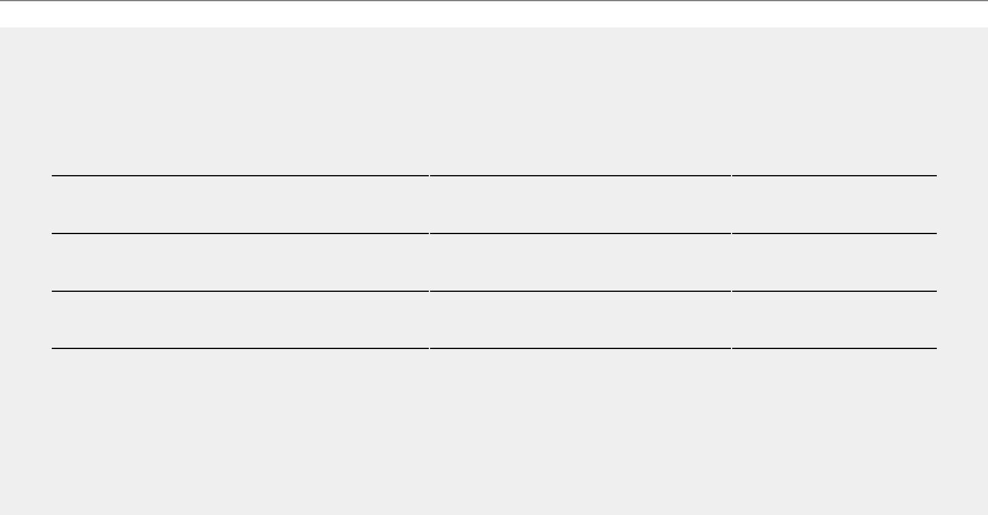

Back-End (Pure PHP, Laravel, Cake

PHP, Phyton, Sails.js, Node.js, SQL,

MySQL)

C#

Git & Github

Español 99.5%

Front-End (Vanilla JS,

Angular JS, jQuery, Ember.js,

Bootstrap)

JAVA

AWS management

Inglés 60%

Obviamente HTML & responive design ;)

Python

Linux for servers

Francés 30%

 Aprendizaje rapido de manera autodidacta y analítica.

 Team player - escuchar, compartir, cooperar.

 Experiencia trabajando bajo metodologías ágiles.

Proyectos complementarios.

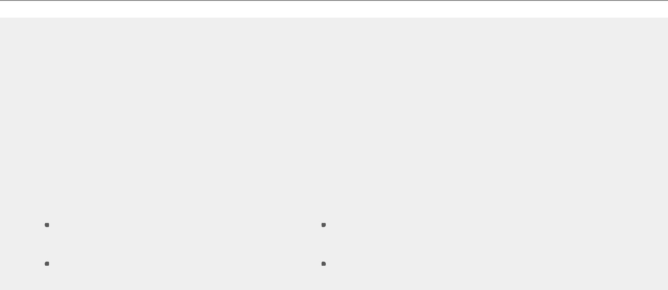

|  |  |
| --- | --- |
| **VirtuaFest** | 2013 - 2014 - 2015 |
| **Congreso de Tecnologías** |  |

Con el afán de compartir y hacer crecer la comunidad tecnológica de Durango, nos propusimos a organizar el mejor evento de Tecnologías de la Información (TI) en el estado. En el que cada año se recibieron más de 250 asistentes para las conferencias, talleres y concursos dentro del congreso.

**Funciones y tareas**

|  |  |  |
| --- | --- | --- |
| Tallerista |  | Promotor |
|  |  |  |
| Ignites |  | Logística |
|  |  |  |

 Página web  Programación

**Charlas y Talleres impartidos.**



|  |  |
| --- | --- |
| **Ignite "Hazlo tú mismo"** | Octubre 2015 |
| Charla para fomentar el buen hábito del aprendizaje y el pro-activismo |  |
|  |  |
| **Ignite "¿De donde vienen las buenas ideas"** | Noviembre 2014 |



Una breve platica con el objetivo de alentar a la comunidad tecnológica de Durango a crear, reinventar y poderlas llevar ideas a la realidad.

|  |  |
| --- | --- |
| **Taller de Desarrollo Web** | Noviembre 2014 |
| Dirigido a estudiantes de la Universidad Tecnológica en la comunidad de Rodeo, Dgo. | |
|  |  |
|  |  |
| **Taller de Responsive Design** | Noviembre 2013 |
| Impartido dentro de los dos días en los que se llevó a cabo el congreso VirtuaFest. | |
|  |  |
| **Taller de modelado 3D con Blender** | Agosto 2012 |



Impartido a los alumnos de Ing. en Software en la Universidad Politécnica del estado de Durango.

**Certificaciónes**



Web Developer de Google

Movile Apps Developer de UCM

Web Analyst de EOI

Digital Marketing de IAB Spain



**Portafolio**

**saulo.vir.mx**